LÍNEAS ARGUMENTATIVAS.
DEBERES DE LAS AUTORIDADES. El derecho de acceso a la información pública es un derecho humano constitucionalmente reconocido en consecuencia todas las autoridades en el ámbito de sus competencias, funciones y atribuciones tienen la obligación de respetarlo, protegerlo y garantizarlo.
SOBRESEIMIENTO, RAZONES PARA SU ACTUALIZACIÓN. Para que se actualice el sobreseimiento de un recurso de revisión, el Sujeto Obligado puede entregar o completar o aclarar la información al momento de rendir su informe justificado o dentro de los siete días previstos para manifestar lo que a su derecho convenga, lo anterior también puede ocurrir si entrega la información después de ese lapso pero antes del cierre de instrucción.
ÍNDICE

ANTECEDENTES 3
CONSIDERANDO 6
PRIMERO. De la competencia 6
SEGUNDO. De la oportunidad y procedencia. 6
TERCERO. De las causales del sobreseimiento. 7
R E S O L U T I V O S 16

Resolución del Pleno del Instituto de Transparencia, Acceso a la Información Pública y Protección de Datos Personales del Estado de México y Municipios, con domicilio en Metepec, Estado de México; de fecha treinta y uno (31) de octubre de dos mil dieciocho.
VISTO el expediente electrónico formado con motivo del recurso de revisión 03383/INFOEM/IP/RR/2018; promovido por ---------------------------------------, en su calidad de RECURRENTE, en contra de la respuesta del Ayuntamiento de Nicolás Romero en lo sucesivo el SUJETO OBLIGADO, se procede a dictar la presente resolución, con base en los siguientes:

ANTECEDENTES
- El día veintisiete (27) de agosto de dos mil dieciocho, se presentó ante el SUJETO OBLIGADO vía Sistema de Acceso a la Información Mexiquense SAIMEX, la solicitud de información pública registrada con el número 00065/NICOROM/IP/2018, mediante la cual solicito:

“Solicito por esta medio los montos y ministraciones que recibió en el 2017 y lo que va del año 2018 de los programas de PAD y FORTALECE” (Sic)

- Señaló como modalidad de entrega de información: A través del “SAIMEX”.

- El día diez (10) de septiembre de dos mil dieciocho, el SUJETO OBLIGADO dio respuesta mediante respuesta a la solicitud de información, en los siguientes términos:

“En atención a su solicitud de información Numero 065/NICOROM/IP/2018, me permito adjuntar archivo que contiene la información solicitada” (Sic)

- Anexando medularmente lo siguiente:
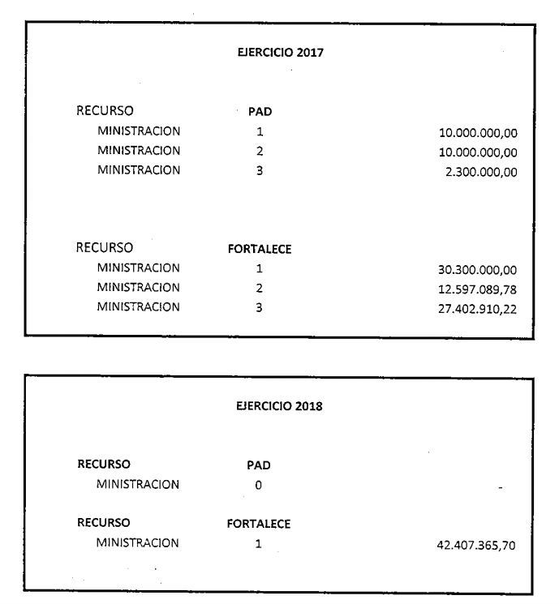
- El día once (11) de septiembre de dos mil dieciocho el particular interpuso el recurso de revisión, en contra de la respuesta anteriormente referida, señalando como:

Acto impugnado: “información incompleta” (Sic)
Razones o Motivos de inconformidad: “No tiene fechas de las ministraciones.” (Sic)

- El Comisionado Ponente con fundamento en lo dispuesto por el artículo 185 fracción II de la ley de la materia, a través del acuerdo de admisión de diecisiete (17) de octubre de dos mil dieciocho, puso a disposición de las partes el expediente electrónico vía Sistema de Acceso a la Información Mexiquense SAIMEX a efecto de que en un plazo máximo de siete días manifestaran lo que a su derecho convinieran, ofrecieran pruebas y alegatos según corresponda a los casos concretos, de esta forma para que el SUJETO OBLIGADO presentará el Informe Justificado procedente.

- El día veinticuatro (24) de septiembre de dos mil dieciocho, el SUJETO OBLIGADO presentó su informe justificado, mismo que fue dado a conocer al recurrente el día veintisiete (27) de septiembre de la presente anualidad, el cual consiste medularmente en lo siguiente:
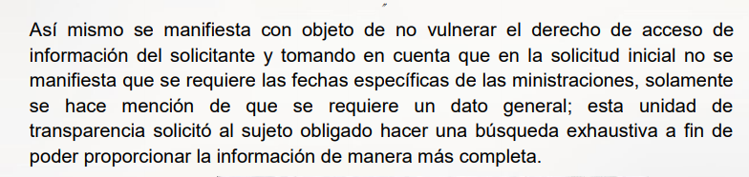
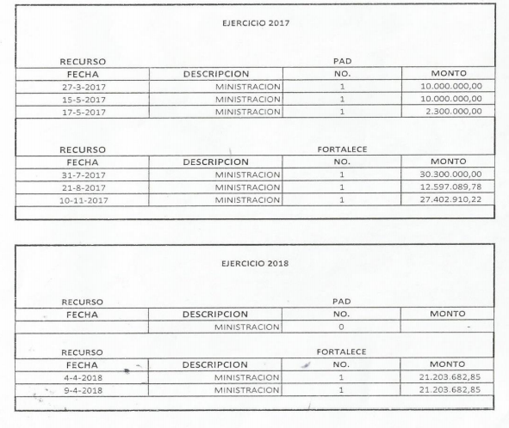

- El Comisionado Ponente decretó el cierre de instrucción mediante acuerdo de fecha nueve (09) de octubre de la presente anualidad, por lo que, ordenó turnar el expediente a resolución.

CONSIDERANDO

PRIMERO. De la competencia

- Este Instituto de Transparencia, Acceso a la Información Pública y Protección de Datos Personales del Estado de México y Municipios, es competente para conocer y resolver del presente recurso de conformidad con el artículo: 6, apartado A, fracción IV de la Constitución Política de los Estados Unidos Mexicanos; 5, párrafos vigésimo, vigésimo primero y vigésimo segundo fracciones IV y V de la Constitución Política del Estado Libre y Soberano de México; artículos 1, 2 fracción II, 13, 29, 36 fracciones I y II, 176, 178, 179, 181 párrafo tercero y 185 de la Ley de Transparencia y Acceso a la Información Pública del Estado de México y Municipios; y 10, 7, 9 fracciones I y XXIV, y 11 del Reglamento Interior del Instituto de Transparencia, Acceso a la Información Pública y Protección de Datos Personales del Estado de México y Municipios.

SEGUNDO. De la oportunidad y procedencia.

- El medio de impugnación fue presentado a través del SAIMEX, en el formato previamente aprobado para tal efecto y dentro del plazo legal de quince días hábiles otorgados; para el caso en particular es de señalar que el SUJETO OBLIGADO entregó su respuesta el diez (10) de septiembre de dos mil dieciocho, de tal forma que el plazo para interponer el recurso transcurrió del día once (11) de septiembre al uno (1) de octubre de la presente anualidad; por lo que al presentar su inconformidad el día once (11) de septiembre de dos mil dieciocho, es decir, dentro del plazo legalmente establecido para tal efecto.

- Por otro lado, el escrito contiene las formalidades previstas por el artículo 180 último párrafo de la Ley de la materia actual, por lo que es procedente que este Instituto de Transparencia, Acceso a la Información Pública y Protección de Datos Personales del Estado de México y Municipios, conozca y resuelva el presente recurso.

- Que el recurso de revisión tiene como finalidad reparar cualquier posible afectación al derecho de acceso a la información pública en términos del Título Octavo de la Ley de Transparencia, Acceso a la Información Pública del Estado de México y Municipios, y determinar la confirmación; revocación o modificación; desechamiento o sobreseimiento; y en su caso ordenar la entrega de la información respecto a la respuesta emitida por el SUJETO OBLIGADO.

TERCERO. De las causales del sobreseimiento.

- Del análisis de la solicitud de información se desprende que el particular solicitó:

- Los montos y ministraciones que recibió en el 2017 y lo que va del año 2018 de los programas de PAD y FORTALECE.

- El Sujeto Obligado en respuesta remitió en un documento donde se aprecia de los años 2017 y 2018 los recursos de los programas PAD y FORTALECE.

- Inconforme con ello, el Recurrente interpuso recurso de revisión señalando como acto impugnado que la respuesta enviada es incompleta y como razones o motivos de inconformidad que no tiene fechas de las ministraciones.

- Derivado de lo anterior, el SUJETO OBLIGADO en su informe Justificado señaló que el particular no indicó que se requería las fechas específicas de las ministraciones sino solo solicitó un dato general, sin embargo, remite la información con las fechas solicitadas.
- Ahora bien, de acuerdo a la Ley de Transparencia en términos generales, establece que como uno de los objetivos con el que cuenta es el de garantizar a toda persona el derecho de acceso a la información pública, mediante los procedimientos establecidos de forma sencilla, expeditos, oportunos y gratuitos, y con ello contribuir a la mejora de procedimientos y mecanismos que permitan trasparentar la gestión pública y mejora la toma decisiones, a través de la difusión de la información que obra en poder de los Sujetos Obligados.
- En ese sentido, el contenido del artículo 1 tercer párrafo de la Constitución Política de los Estados Unidos Mexicanos establece que “…Todas las autoridades, en el ámbito de sus competencias, tienen la obligación de promover, respetar, proteger y garantizar los derechos humanos de conformidad con los principios de universalidad, interdependencia, indivisibilidad y progresividad. En consecuencia, el Estado deberá prevenir, investigar, sancionar y reparar las violaciones a los derechos humanos, en los términos que establezca la ley.”.

- Por cuanto hace al contenido del artículo 6 segundo párrafo, apartado A. fracción I de la Constitución Política de los Estados Unidos Mexicanos el cual establece que “Toda la información en posesión de cualquier autoridad, entidad, órgano y organismo de los Poderes Ejecutivo, Legislativo y Judicial, órganos autónomos, partidos políticos, fideicomisos y fondos públicos, así como de cualquier persona física, moral o sindicato que reciba y ejerza recursos públicos o realice actos de autoridad en el ámbito federal, estatal y municipal, es pública y sólo podrá ser reservada temporalmente por razones de interés público y seguridad nacional, en los términos que fijen las leyes. En la interpretación de este derecho deberá prevalecer el principio de máxima publicidad. Los sujetos obligados deberán documentar todo acto que derive del ejercicio de sus facultades, competencias o funciones, la ley determinará los supuestos específicos bajo los cuales procederá la declaración de inexistencia de la información.”.

- Luego entonces, el acceso a la información pública es el derecho humano a través del cual se puede solicitar a aquella información pública que generen, administren o posean las autoridades, quienes están obligados a documentar todo acto que derive sus facultades, atribuciones y competencias, siempre prevaleciendo el principio de máxima publicidad.

- El recurso revisión tiene como finalidad reparar cualquier posible afectación al derecho de acceso a la información pública en términos del Título Octavo de la Ley de Transparencia, Acceso a la Información Pública del Estado de México y Municipios, y determinar la confirmación; revocación o modificación; desechamiento o sobreseimiento; y en su caso ordenar la entrega de la información respecto de la solicitud que nos ocupa.

- Previo al estudio del sobreseimiento, es importante precisar que de los pronunciamientos realizados por el recurrente en su recurso de revisión, en los cuales se inconforma de lo siguiente: “No tiene fechas de las ministraciones.” información que de acuerdo a la solicitud 00065/NICOROM/IP/2018que obra en el expediente electrónico del Sistema de Acceso a la Información Mexiquense (SAIMEX) no fue requerida en un primer momento y lo anterior se entiende como un Plus Petitio a su petición inicial que no puede abordarse.

- Esto en virtud, de que como se indicó con anterioridad, el particular amplio su solicitud al solicitar información conforme a conocer las fechas de ministración y, toda vez que al no haber sido requerido en la solicitud primigenia, el Sujeto Obligado no estaba en condiciones de proporcionar la información que ahora refiere, ya que, se insiste, ésta no fue solicitada por el recurrente, sino que fue una solicitud que derivó de la respuesta proporcionada.

- Robusteciendo lo anterior, tiene aplicación al respecto por analogía la tesis aislada número I.8o.A.136 A, de la Novena Época, publicada en el Semanario Oficial de la Federación y su Gaceta Tomo XXIX, Marzo de 2009, página 2887, con número de registro 167607, que lleva por rubro y texto los siguientes:
TRANSPARENCIA Y ACCESO A LA INFORMACIÓN PÚBLICA GUBERNAMENTAL. LOS ARTÍCULOS 1, 2 Y 6 DE LA LEY FEDERAL RELATIVA, NO DEBEN INTERPRETARSE EN EL SENTIDO DE PERMITIR AL GOBERNADO QUE A SU ARBITRIO SOLICITE COPIA DE DOCUMENTOS QUE NO OBREN EN LOS EXPEDIENTES DE LOS SUJETOS OBLIGADOS, O SEAN DISTINTOS A LOS DE SU PETICIÓN INICIAL.
Si bien es cierto que los artículos 1 y 2 de la Ley Federal de Transparencia y Acceso a la Información Pública Gubernamental establecen, respectivamente, que dicho ordenamiento tiene como finalidad proveer lo necesario para garantizar el acceso de toda persona a la información en posesión de los Poderes de la Unión, los órganos constitucionales autónomos o con autonomía legal y cualquier otra entidad federal, así como que toda la información gubernamental a que se refiere dicha ley es pública y los particulares tendrán acceso a ella en los términos que en ésta se señalen y que, por otra parte, el precepto 6de la propia legislación prevé el principio de máxima publicidad y disponibilidad de la información en posesión de los sujetos obligados; también lo es que ello no implica que tales numerales deban interpretarse en el sentido de permitir al gobernado que a su arbitrio solicite copia de documentos que no obren en los expedientes de los sujetos obligados, o sean distintos a los de su petición inicial, pues ello contravendría el artículo 42 de la citada ley, que señala que las dependencias y entidades sólo estarán obligadas a entregar los documentos que se encuentren en sus archivos -los solicitados- y que la obligación de acceso a la información se dará por cumplida cuando se pongan a disposición del solicitante para consulta en el sitio donde se encuentren.

- Así mismo ha sido criterio del Instituto Nacional de Transparencia, Acceso a la Información y Protección de Datos Personales bajo el número 27/10 que resulta improcedente ampliar las solicitudes de información pública o de datos personales a través de la interposición del recurso de revisión, como se estima acontece en el presente asunto, al aumentar datos a la solicitud inicial, por lo que se insiste no se puede entrar al estudio de la información novedosa, criterio que es de la literalidad siguiente:

Es improcedente ampliar las solicitudes de acceso a información pública o datos personales, a través de la interposición del recurso de revisión. En aquellos casos en los que los recurrentes amplíen los alcances de su solicitud de información o acceso a datos personales a través de su recurso de revisión, esta ampliación no podrá constituir materia del procedimiento a sustanciarse por el Instituto Federal de Acceso a la Información y Protección de Datos. Lo anterior, sin perjuicio de que los recurrentes puedan ejercer su derecho a realizar una nueva solicitud en términos de la Ley de la materia.
Expedientes: 5871/08 Secretaría de Educación Pública – Alonso Gómez-Robledo Verduzco 3468/09 Instituto de Seguridad y Servicios Sociales de los Trabajadores del Estado - Ángel Trinidad Zaldívar 5417/09 Procuraduría General de la República - María Marván Laborde1523 1006/10 Instituto Mexicano del Seguro Social – Sigrid Arzt Colunga 1378/10 Instituto de Seguridad y Servicios Sociales de los Trabajadores del Estado – María Elena Pérez-Jaén Zermeño.

- Sin embargo, el SUJETO OBLIGADO al momento de rendir su informe justificado señaló que si bien en primera instancia no había solicitado fechas sino únicamente un dato general, también lo es que con la finalidad de proporcionar la información solicitada, remite un documento donde se aprecia; fecha, ministración, monto, fondo y año.

- Cabe señalar que el SUJETO OBLIGADO remitió un documento realizado específicamente para dar atención a la solicitud de información, por lo que hay que tener en cuenta que el derecho de acceso a la información pública se satisface en aquellos casos en que se entregue el soporte documental en que conste la información pública, toda vez que, los Sujetos Obligados no tienen el deber de generar, poseer o administrar la información pública con el grado de detalle solicitado; esto es, que no tienen el deber de generar un documento ad hoc, para satisfacer el derecho de acceso a la información pública.

- Como apoyo a lo anterior, es aplicable el Criterio 03-17, emitido por el Instituto Nacional de Transparencia, Acceso a la Información y Protección de Datos Personales, que dice:
“No existe obligación de elaborar documentos ad hoc para atender las solicitudes de acceso a la información. Los artículos 129 de la Ley General de Transparencia y Acceso a la Información Pública y 130, párrafo cuarto, de la Ley Federal de Transparencia y Acceso a la Información Pública, señalan que los sujetos obligados deberán otorgar acceso a los documentos que se encuentren en sus archivos o que estén obligados a documentar, de acuerdo con sus facultades, competencias o funciones, conforme a las características físicas de la información o del lugar donde se encuentre. Por lo anterior, los sujetos obligados deben garantizar el derecho de acceso a la información del particular, proporcionando la información con la que cuentan en el formato en que la misma obre en sus archivos; sin necesidad de elaborar documentos ad hoc para atender las solicitudes de información.”
- Aunado a lo anterior, este Instituto considera necesario dejar claro que, al haber existido un pronunciamiento por parte del Sujeto Obligado, a fin de dar respuesta a la solicitud planteada, este Instituto no está facultado para manifestarse sobre la veracidad de la información proporcionada, pues no existe precepto legal alguno en la Ley de la Materia que permita que, vía recurso de revisión, se pronuncie al respecto. Sirve de apoyo a lo anterior, por analogía, el criterio 31-10 emitido por el entonces Instituto Federal de Acceso a la Información y Protección de Datos, que a la letra dice:
“El Instituto Federal de Acceso a la Información y Protección de Datos no cuenta con facultades para pronunciarse respecto de la veracidad de los documentos proporcionados por los sujetos obligados. El Instituto Federal de Acceso a la Información y Protección de Datos es un órgano de la Administración Pública Federal con autonomía operativa, presupuestaria y de decisión, encargado de promover y difundir el ejercicio del derecho de acceso a la información; resolver sobre la negativa de las solicitudes de acceso a la información; y proteger los datos personales en poder de las dependencias y entidades. Sin embargo, no está facultado para pronunciarse sobre la veracidad de la información proporcionada por las autoridades en respuesta a las solicitudes de información que les presentan los particulares, en virtud de que en los artículos 49 y 50 de la Ley Federal de Transparencia y Acceso a la Información Pública Gubernamental no se prevé una causal que permita al Instituto Federal de Acceso a la Información y Protección de Datos conocer, vía recurso revisión, al respecto.”
(Énfasis añadido)
- Por consiguiente, con lo remitido por el SUJETO OBLIGADO se tiene por colmado el presente recurso de revisión de conformidad en virtud de que si bien se trató de una Plus Petitio también lo es que atendió dicha solicitud con la finalidad de que el particular ejerciera su derecho de acceso a la información publica y con ello acceder a la información solicitada

- Atento a lo anterior, se tiene que, al haber existido un pronunciamiento por parte del SUJETO OBLIGADO para dar respuesta a la solicitud de información, este Instituto concluye que se colma el derecho de acceso a la información del recurrente y, por ende, queda sin materia la inconformidad planteada, por lo que, se considera, que se actualiza la causal de sobreseimiento prevista en la fracción III del artículo 192 de la Ley de Transparencia y Acceso a la Información Pública del Estado de México y Municipios, que a la letra dispone:
“Artículo 192. El recurso será sobreseído, en todo o en parte, cuando una vez admitido, se actualicen alguno de los siguientes supuestos:
...
III. El sujeto obligado responsable del acto lo modifique o revoque de tal manera que el recurso de revisión quede sin materia;
…”
(Énfasis añadido)
- Lo anterior es as, ya que el Pleno ha terminado que cuando el Sujeto Obligado mediante entrega, complemento o precise información proporcionada a la respuesta a la solicitud de información planteada, y la misma es coincidente con lo requerido por el entonces solicitante, debe entenderse que este rubro queda sin materia al haber colmado el requerimiento inicial planteado.

- Por lo anteriormente expuesto, este Pleno determina el SOBRESEIMIENTO del presente recurso de revisión, toda vez que la afectación al derecho de acceso a la información pública establecida constitucionalmente a favor del particular, ha sido resarcida.

- Así, con fundamento en lo prescrito en los artículos 5 párrafos vigésimo, vigésimo primero y vigésimo segundo de la Constitución Política del Estado Libre y Soberano de México; 2, fracción II; 29, 36 fracciones I y II; 176, 178, 181, 185 de la Ley de Transparencia y Acceso a la Información Pública del Estado de México y Municipios, este Pleno emite los siguientes:

R E S O L U T I V O S

PRIMERO. Se SOBRESEE el recurso de revisión número 03383/INFOEM/IP/RR/2018, porque al modificar la respuesta el recurso de revisión quedó sin materia en términos del Considerando TERCERO de la presente resolución.
SEGUNDO. Remítase al Titular de la Unidad de Transparencia del SUJETO OBLIGADO vía Sistema de Acceso a Información Mexiquense, SAIMEX, la presente resolución.
TERCERO. Notifíquese a -------------------------------------- la presente resolución.
CUARTO. Se hace del conocimiento a -------------------------------------------- que, de conformidad con lo establecido en el artículo 196 de la Ley de Transparencia y Acceso a la Información Pública del Estado de México y Municipios, en caso de que considere que le causa algún perjuicio podrá impugnarla vía juicio de amparo en los términos de las leyes aplicables.
ASÍ LO RESUELVE, POR UNANIMIDAD DE VOTOS, EL PLENO DEL INSTITUTO DE TRANSPARENCIA, ACCESO A LA INFORMACIÓN PÚBLICA Y PROTECCIÓN DE DATOS PERSONALES DEL ESTADO DE MÉXICO Y MUNICIPIOS, CONFORMADO POR LOS COMISIONADOS ZULEMA MARTÍNEZ SÁNCHEZ; EVA ABAID YAPUR EMITIENDO VOTO PARTICULAR; JOSÉ GUADALUPE LUNA HERNÁNDEZ; JAVIER MARTÍNEZ CRUZ Y LUIS GUSTAVO PARRA NORIEGA; EN LA CUADRAGÉSIMA SESIÓN ORDINARIA CELEBRADA EL TREINTA Y UNO (31) DE OCTUBRE DE DOS MIL DIECIOCHO, ANTE EL SECRETARIO TÉCNICO DEL PLENO ALEXIS TAPIA RAMÍREZ.
Zulema Martínez Sánchez
Comisionada Presidenta
(Rúbrica)
Eva Abaid Yapur  Comisionada  (Rúbrica) | José Guadalupe Luna Hernández  Comisionado  (Rúbrica)
Javier Martínez Cruz  Comisionado  (Rúbrica) | Luis Gustavo Parra Noriega  Comisionado  (Rúbrica)
Alexis Tapia Ramírez
Secretario Técnico del Pleno
(Rúbrica)
Esta hoja corresponde a la resolución de fecha treinta y uno (31) de octubre de dos mil dieciocho, emitida en el recurso de revisión 03383/INFOEM/IP/RR/2018.

